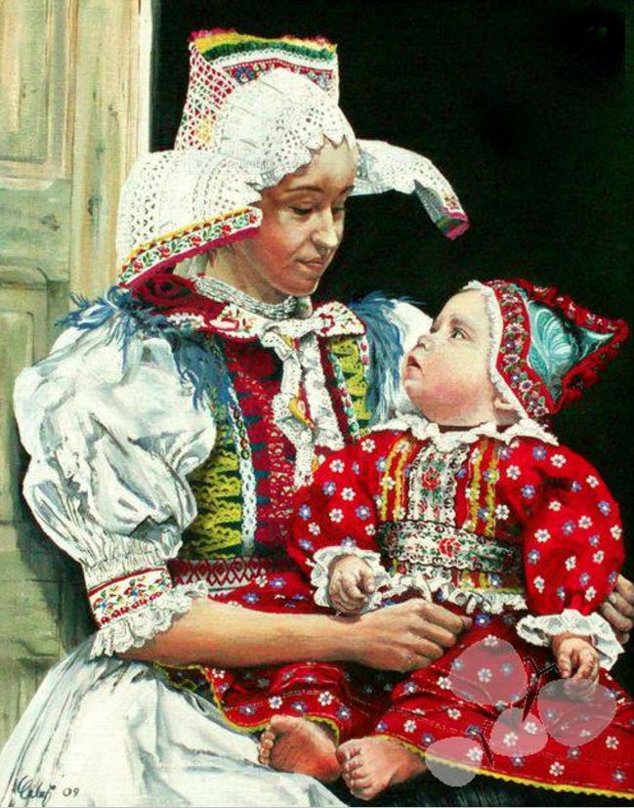
Obecný úrad a Kultúrne stredisko Liptovské Sliače

Vás pozývajú na slávnostný program
pri príležitosti sviatku

DEŇ MATIEK

v nedeľu 13. mája 2018
Kultúrny dom Liptovské Sliače, 15.00 hod

Účinkujú:
deti Materskej školy, žiaci 1.- 4. roč. ZŠ, ľudová hudba Cifrušky,
detský folklórny súbor Sliačanček, mužská spevácka skupina Sliačania
a skupina SENZUS
